
命题人：刘波 审题人：邓晓峰
注意事项：
1．卷面共150分，考试时间120分钟。
2．答卷前，考生务必将自己的姓名、学号、班级在密封线内填写清楚。
3．第Ⅰ卷各题答案填机读卡上，第Ⅱ卷答案写在答题卡上，考试结束，考生只交机读卡和答题卡。
第Ⅰ卷（选择题，共50分）
一、选择题：
1、$\sqrt{\text{10}}−\sqrt{3}$（ ）$\sqrt{\text{14}}−\sqrt{7}$，在（ ）中填入最恰当的一项 （ ）
A．＞ B．≥ C．≤ D．＜
2、数列$\left\{a_{n}\right\}$为等比数列，若$a_{4}=1$，$a_{\text{12}}=\text{16}$，则$a_{8}$的值为 （ ）
A．±4 B．－4 C．4 D．$4\sqrt{2}$
3、已知A为三角形的一个内角，且$\text{sin}A\text{cos}A=−\frac{1}{8}$，则$\text{cos}\text{A-sinA}$的值为 （ ）
A．$−\frac{\sqrt{3}}{2}$ B．$±\frac{\sqrt{3}}{2}$ C．$±\frac{\sqrt{5}}{2}$ D．$−\frac{\sqrt{5}}{2}$
4、在△ABC中，角A，B，C的对边分别为a，b，c，且$\frac{\text{sin}2\text{A-sinB}}{\text{sinC}}=\frac{a−b}{c}$，则角A的大小为（ ）
A．$\frac{π}{6}$ B．$\frac{π}{4}$ C．$\frac{π}{3}$ D．$\frac{2π}{3}$
5、已知函数$f\left(x\right)=\left(\text{ax}−1\right)\left(x+b\right)$，如果不等式$f\left(x\right)>0$的解集是（-1，3），则不等式$f\left(−2x\right)<0$
的解集是 （ ）
A．（－∞，－$\frac{3}{2}$）∪（$\frac{1}{2}$，+∞） B．（－$\frac{3}{2}$，$\frac{1}{2}$）
C．（－∞，－$\frac{1}{2}$）∪（$\frac{3}{2}$，+∞） D．（－$\frac{1}{2}$，$\frac{3}{2}$）新 课 标 第 一 网
6、在锐角△ABC中，角A，B所对的边长分别为a，b．若2$a\text{sin}B=\sqrt{3}b$，则角A等于 （ ）
A．$\frac{π}{3}$ B．$\frac{π}{4}$ C．$\frac{π}{6}$ D．$\frac{2π}{3}$
7、在数列$\left\{a_{n}\right\}$中，若$a_{1}=−2$，且对任意的$n∈N^{}$有$2a_{n+1}=1+2a_{n}$，则数列$\left\{a_{n}\right\}$前10项的和为（ ）
A．5 B．10 C．$\frac{5}{2}$ D．$\frac{5}{4}$
8、在△ABC中，角A，B，C的对边分别为a，b，c，若A=30°，B=105°，$a=1$，则$c=$（ ）
A．1 B．$\sqrt{2}$ C．$\sqrt{3}$ D．2
9、数列$\left\{a_{n}\right\}$ 满足：$a_{n}=\begin{aligned}\left\{\left(3−a\right)n−3，n≤7 | \right.\end{aligned}$，且$\left\{a_{n}\right\}$是递增数列，则实数$a$的取值范围是（ ）
A．（$\frac{9}{4}$，3） B．[$\frac{9}{4}$，3) C．（1，3） D．（2，3）
10、设等差数列$\left\{a_{n}\right\}$ 满足：$\frac{{\text{sin}}^{2}a_{3}−{\text{cos}}^{2}a_{3}+{\text{cos}}^{2}a_{3}{\text{cos}}^{2}a_{6}−{\text{sin}}^{2}a_{3}{\text{sin}}^{2}a_{6}}{\text{sin}\left(a_{4}+a_{5}\right)}=1$，公差
$d∈\left(−1，0\right)$．若当且仅当$n=9$时，数列$\left\{a_{n}\right\}$的前$n$项和$S_{n}$取得最大值，则首项$a_{1}$的取值范围是（ ）
A．$\left(\frac{7π}{6}，\frac{4π}{3}\right)$ B．$\left(\frac{4π}{3}，\frac{3π}{2}\right)$ C．$\left[\frac{7π}{6}，\frac{4π}{3}\right]$ D．$\left[\frac{4π}{3}，\frac{3π}{2}\right]$
第Ⅱ卷（非选择题，共100分）
二、填空题：
11、在△ABC中，$a=2\sqrt{3}$，$c=2\sqrt{2}$，$C={\text{45}}^{∘}$，则A= ．新|课 |标| 第 |一| 网
12、已知△ABC的面积为$\frac{\sqrt{3}}{2}$，AC=$\sqrt{3}$，∠ABC=$\frac{π}{3}$，则△ABC的周长等于 ．
13、已知数列$\left\{a_{n}\right\}$的前$n$项和为$S_{n}$，且$S_{n}=2n−a_{n}$，则数列$\left\{a_{n}\right\}$的通项公式$a_{n}=$ ．
14、在等差数列$\left\{a_{n}\right\}$中，已知$a_{3}+a_{8}=\text{10}$，则$3a_{5}+a_{7}=$ ．
15、设平面内有$n$条直线$\left(n≥3\right)$，其中有且仅有第一、第二两条直线平行，任意三条直线不过同一点，
若用$f\left(n\right)$表示这$n$条直线交点的个数，则$f\left(4\right)=$ ；当$n≥3$时$f\left(n\right)=$ （用
$n$表示）．

三、解答题：
16、（12分）已知$y=f\left(x\right)$在（0，+∞）上有意义，且单调递增，满足$f\left(2\right)=1$，$f\left(\text{xy}\right)=f\left(x\right)+f\left(y\right)$
（1）求$f\left(1\right)$的值；
（2）若$f\left(x+3\right)≤2−f\left(x\right)$，求$x$的取值范围．

17、（12分）已知公差大于零的等差数列$\left\{a_{n}\right\}$的前$n$项和为$S_{n}$，且满足$a_{3}⋅a_{4}=\text{117}$，$a_{2}+a_{5}=\text{22}$．
（1）求通项$a_{n}$；
（2）若数列$\left\{b\right\}$满足$b_{n}=\frac{S_{n}}{n+c}$，是否存在非零实数$c$使得$\left\{b\right\}$为等差数列？若存在，求出$c$的
值；若不存在，请说明理由．

18、（12分）已知数列$\left\{a_{n}\right\}$中，$a_{1}=5$，$a_{2}=2$，$a_{n}=2a_{n−1}+3a_{n−2}\left(n≥3\right)$；
（1）若数列$\left\{b\right\}$满足$b_{n}=a_{n}−3a_{n−1}\left(n≥2\right)$，求数列$\left\{b\right\}$的通项公式$b_{n}$；
（2）求数列$\left\{a_{n}\right\}$的通项公式．http:// w ww.xkb 1. com

19、（12分）某单位在抗雪救灾中，需要在A，B两地之间架设高压线，测量人员在相距6 km的C，D
两地测得∠ACD=45°，∠ADC=75°，∠BDC=15°，∠BCD=30°（如图，其中A，B，C，D在
同一平面上），假如考虑到电线的自然下垂和施工损耗等原因，实际所需电线长度大约应该是A，B
之间距离的1.2倍，问施工单位至少应该准备多长的电线？

20、（13分）在△ABC中，a，b，c分别为内角A，B，C的对边，且$2a\text{sin}A=\left(2b+c\right)\text{sin}B+\left(2c+b\right)\text{sin}C$．
（1）求A的大小；
（2）求cosB+cosC的范围．

21、（14分）设等差数列$\left\{a_{n}\right\}$的前$n$项和为$S_{n}$，且$S_{4}=4S_{2}$，$a_{2n}=2a_{n}+1$．
（1）求数列$\left\{a_{n}\right\}$的通项公式；
（2）设数列$\left\{b\right\}$的前$n$项和为$T_{n}$，且$T_{n}+\frac{a_{n}+1}{2^{n}}=λ$（$λ$为常数），令$c_{n}=b_{2n}$，$\left(n∈N^{}\right)$，
求数列$\left\{c_{n}\right\}$的前$n$项和$R_{n}$

X K b1 .C om
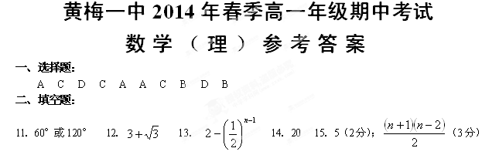三、解答题：
16．（1）$f\left(1\right)=0$ 3分
（2）$f\left(4\right)=2$ 2分 $0<x≤1$ 7分
17．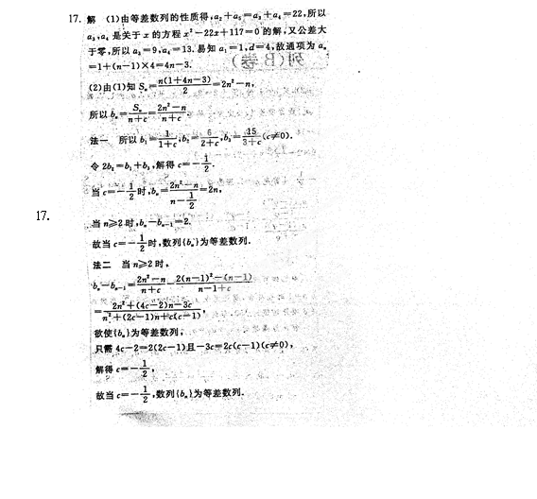

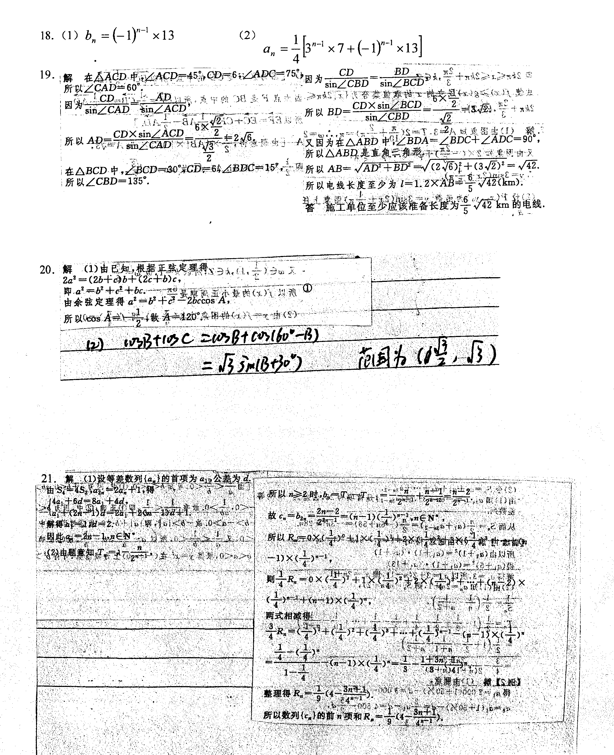
新课 标第 一 网

